CR « Le Demi de Bressuire »
10 mars 2013

Labellisé FFA (pour éviter les mauvaises langues qui diront qu’il faisait que 18km…) et TFB (tour de France des Buvettes)
Après hésitation…de courte durée vu qu’un co-voiturage avec chauffeur est proposé…direction Bressuire au p’tit matin, avec Seb meunier, JAG, et Mickey…
avec pour objectifs de courir (fini la rando !! faut courir sans s’arrêter maint’nant), de découvrir la nouvelle formule (à quelques détails près..on fait la même chose à RG le 09 juin…), et la cerise sur le gâteau…faire la promo de la 12-14…enfin là..je laisserai JAG s’exprimer sur le sujet…

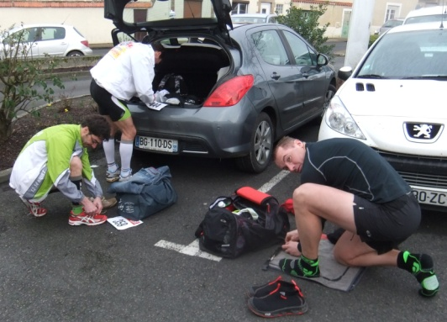
Récup des dossards (Merci Mickey pour la galanterie), Chacun s’équipe de tout ce qu’il a en vert et gris… et c’est parti pour une sortie ensoleillée !!!

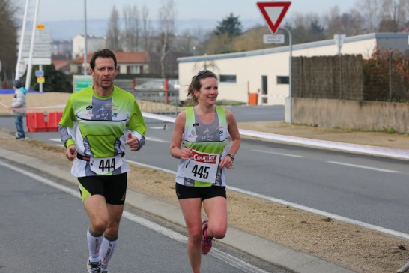
L’échauffement durera 1H43’12, dans des conditions idéales, Bonnes sensations dans l’ensemble…un peu + dur sur les 3 derniers, mais une fois la ligne franchie, on ne garde que le meilleur
on nous a aguiché en nous faisant passer au moins 5 fois devant les ravito…3 fois devant les stands resto…. Pour finir par nous faire tourner en rond sur la piste, pour nous désorienter…
Merci à Seb de m’avoir attendue et aidée sur tout le parcours (ça mérite bien 1 pt bonus esprit d’équipe au Championnat ça), et JAG pour le dernier kilo (un peu sadique le JAG de nous rejoindre juste pour vérifier que j’en chie un peu quand même !!!)
Et après l’échauffement ???et tous ces demis…tours…ça y est on l’a trouvé…la buvette …et ses demis bien frais!!!
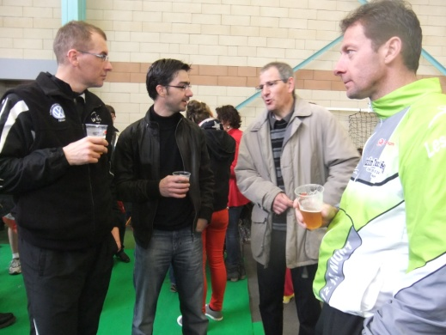
Et là on a pu se refaire la course autour de quelques mousses bien méritées, et en ce qui me concerne…profiter de ce chrono inattendu, inespéré (2eme SEF)…4’ de gagnées, Que du Bonheur !!!! …avec modération bien sur…parce que a priori…+ les après courses sont « festifs »…+ vite les courses sont oubliées…enfin j’ dis ça…j’dis rien ,

Et grâce à Mickey qui m’a laissé passer devant lui au retrait des dossards…j’suis rentrée avec un demi-jambon…de 3.5 kg !!!

Merci à vous pour ce bon moment… c’était une belle course, on a partagé un bon moment…
On a même eu droit à quelques demi…tour pour le retour…Rhaaaaa…les hommes sont perdus sans GPS !!!

